|  |  |
| --- | --- |
| **Câu 1: ( Thầy Ngô Thái Thọ- 2019 ) ( Thầy Ngô Thái Thọ- 2019 )** Một sóng ngang lan truyền trong môi trường đàn hồi có tốc độ truyền sóng v = 2,0 m/s. Xét hai điểm M, N trên cùng một phương truyền sóng (sóng truyền từ M đến N). Tại thời điểm t = t0, hình ảnh sóng được mô tả như hình vẽ. Các vị trí cân bằng của các phần tử trên dây cùng nằm trên trục Ox. Vận tốc điểm N tại thời điểm t = t0 là  **A.** −10π cm/s. **B.** 10π cm/s.  **C.** −20π cm/s. **D.** 20π cm/s. |  |

**Câu 2: ( Thầy Ngô Thái Thọ- 2019 ) ( Thầy Ngô Thái Thọ- 2019 )** Trên một sợi dây đàn hồi có ba điểm M, N và P; N là trung điểm của đoạn MP. Trên dây có một sóng lan truyền từ M đến P với chu kỳ T (T > 0,5s). Hình vẽ bên mô tả dạng sợi dây tại thời điểm t1 (đường 1) và t2 = t1 + 0,5 (s)(đường 2); M, N và P là vị trí cân bằng của chúng trên dây. Lấy 2√11 và coi biên độ sóng không đổi khi truyền đi. Tại thời điểm t0 = t1 – 1/9 (s). Vận tốc dao động của phần tử dây tại N là

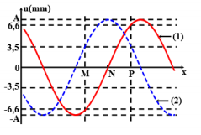

**A.** – 3,53 cm/s. **B.** 4,98 cm/s. **C.** – 4,98 cm/s. **D.** 3,53 cm/s.

**Câu 3 ( Thầy Ngô Thái Thọ- 2019 ) ( Thầy Ngô Thái Thọ- 2019 )** Trên mặt chất lỏng có hai nguồn sóng cùng tần số, cùng pha đặt tại hai điểm A và B. Cho bước sóng do các nguồn gây ra là λ = 5 cm. Trên nửa đường thẳng đi qua B trên mặt chất lỏng, hai điểm M và N (N gần B hơn), điểm M dao động với biên độ cực đại, N dao động với biên độ cực tiểu, giữa M và N có ba điểm dao động với biên độ cực đại khác. Biết hiệu MA – NA = 1,2 cm. Nếu đặt hai nguồn sóng này tại M và N thì số điểm dao động với biên độ cực đại trên đoạn thẳng AB là

**A**. 3. **B**. 4. **C**. 1. **D.** 2.

**Câu 4 ( Thầy Ngô Thái Thọ- 2019 ) ( Thầy Ngô Thái Thọ- 2019 )** Trên một sợi dây có sóng ngang, sóng có dạng hình sin. Hình dạng của một sợi dây tại hai thời điểm được mô tả như hình bên. Trục Ou biểu diễn li độ các phần tử M và N tại hai thời điểm. Biết t2 – t1 = 0,05s, nhỏ hơn một chu kì sóng. Tốc độ cực đại của một phần tử trên dây bằng

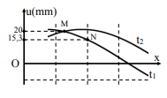

**A.** 3,4m/s. **B.** 4,25m/s. **C.** 34cm/s. **D.** 42cm/s.

**Câu 5: ( Thầy Ngô Thái Thọ- 2019 ) ( Thầy Ngô Thái Thọ- 2019 )** Trên một sợi dây dài có một sóng ngang, hình sin truyền qua. Hình dạng của một đoạn dây tại hai thời điểm t1 và t2 có dạng như hình vẽ bên. Trục Ou biểu diễn li độ của các phần tử M và N ở các thời điểm. Biết nhỏ hơn một chu kì sóng. Chu kì dao động của sóng là

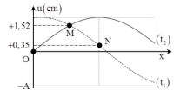

**A**. 0,5s **B**. 1s **C.** 0,4s **D.** 0,6s

**Câu 6: ( Thầy Ngô Thái Thọ- 2019 ) ( Thầy Ngô Thái Thọ- 2019 )** Cho một sợi dây đang có sóng dừng với tần số góc =10rad/s. Trên dây A là một nút sóng, điểm B là bụng sóng gần A nhất, điểm C giữa A và B. Khi sơi dây duỗi thẳng thì khoảng cách AB = 9cm và AB = 3AC. Khi sợi dây biến dạng nhiều nhất thì khoảng cách giữa A và C là 5cm. Tốc độ dao động của điểm B khi nó qua vị trí có li độ bằng biên độ của điểm C là

**A.**  **B.** 40 **C.** 160 cm/s **D.** 80 cm/s

**Câu 7: ( Thầy Ngô Thái Thọ- 2019 ) ( Thầy Ngô Thái Thọ- 2019 )** Trên một sợi dây dài có một sóng ngang, hình sin truyền qua. Hình dạng của một đoạn dây tại hai thời điểm t1 và t2 có dạng như hình vẽ bên. Trục Ou biểu diễn li độ của các phần tử M và N ở các thời điểm. Biết t2 – t1 = 0,11 s, nhỏ hơn một chu kì sóng. Khi vận tốc phần tử tại M đổi chiều lần thứ 2 kể từ thời điểm t2 thì quãng đường phần tử tại N đi được kể từ thời điểm t1 gần nhất với giá trị

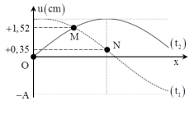

A. 5,00 cm. B. 9,086 cm. C. 4,75 cm. D. 5,50 cm.

**Câu 8: ( Thầy Ngô Thái Thọ- 2019 ) ( Thầy Ngô Thái Thọ- 2019 )** Giao thoa sóng ở mặt nước hai nguồn kết hợp đặt tại A và B. Hai nguồn dao động điều hòa theo phương thẳng đứng, cùng pha và cùng tần số 10 Hz. Biết AB = 20 cm, tốc độ truyền sóng ở mặt nước là 0,3 m/s. Ở mặt nước, gọi Δ là đường thẳng đi qua trung điểm của AB và hợp với AB một góc 60°. Trên Δ có bao nhiêu điểm mà các phần ở đó dao động với biên độ cực đại?

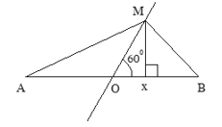

**A.** 7 điểm. **B.** 11 điểm. **C.** 13 điểm. **D.** 9 điểm.

**Câu 9: ( Thầy Ngô Thái Thọ- 2019 ) ( Thầy Ngô Thái Thọ- 2019 )** Tại một điểm trên trục Ox có một nguồn âm diểm phát âm đẳng hướng ra môi trường. Hình vẽ bên là đồ thị biểu diễn sự phụ thuộc của cường độ âm I tại nhưng điểm trên trục Ox theo tọa độ x. Cường độ âm chuẩn là I0 = 10-12 W/m2. Điểm M nằm trên trục Ox có tọa độ x = 4 m. Mức cường độ âm tại M có giá trị **gần nhất** với giá trị nào sau đây?

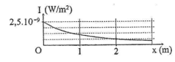

**A.** 24 dB **B.** 23 dB. **C.** 24,4 dB. **D.** 23,5 dB.

**Câu 10: ( Thầy Ngô Thái Thọ- 2019 ) ( Thầy Ngô Thái Thọ- 2019 )** Ở mặt nước, tại hai điểm S1 và S2 có hai nguồn sóng kết hợp, dao động điều hòa, cùng pha theo phương thẳng đứng. Biết sóng truyền trên mặt nước với bước sóng λ = 1 cm, khoảng cách S1S2= 5,6 cm. Ở mặt nước, gọi M là vị trí mà phần tử nước tại đó dao động với biên độ cực đại, cùng pha với dao động của hai nguồn. Khoảng cách ngắn nhất từ M đến đường thẳng S1S2 là

**A.** 0,754 cm. **B.** 0,964 cm. **C.** 0,852 cm. **D.** 0,868 cm.

**Câu 11: ( Thầy Ngô Thái Thọ- 2019 ) ( Thầy Ngô Thái Thọ- 2019 )** Dây đàn hồi AB dài 32 cm với đầu A cố định, đầu B nối với nguồn sóng. Bốn điểm M, N, P, Q trên dây lần lượt cách đều nhau khi dây duỗi thẳng (M gần A nhất, MA = QB). Khi trên dây xuất hiện sóng dừng hai đầu cố định thì quan sát thấy bốn điểm M, N, P, Q dao động với biên độ bằng nhau và bằng 5 cm, đồng thời trong khoảng giữa M và A không có bụng hay nút sóng. Tỉ số khoảng cách lớn nhất và nhỏ nhất giữa M và Q khi dây dao động là

**A.**  **B.**  **C.**  **D.** 

**Câu 12: ( Thầy Ngô Thái Thọ- 2019 ) ( Thầy Ngô Thái Thọ- 2019 )** Một vận động viên xe đạp đạp trên đường thẳng từ A đến B với tốc độ không đổi. Nguồn âm điểm đặt tại O sao cho góc AOB = 150° . Khi vận động viên bắt đầu xuất phát tại A, nguồn âm bắt đầu phát và khi vận động viên đến B mất thời gian 4 phút, nguồn âm bắt đầu tắt. Mức cường độ âm tại A là 60 dB và tại B là 54 dB. Nếu vận động viên chỉ nghe được âm có mức cường độ không nhỏ hơn 66 dB thì thời gian vận động viên nghe được âm khi di chuyển từ A đến B là

**A.** 1 phút. **B.** 2 phút. **C.** 3 phút. **D.** 2,5 phút.

**Câu 13: ( Thầy Ngô Thái Thọ- 2019 ) ( Thầy Ngô Thái Thọ- 2019 )** Hai sợi dây cao su giống nhau dài 3 m căng thẳng nằm ngang song song với nhau và có cùng độ cao so với mặt đất. Điểm đầu của các sợi dây là O1 và O2. Đầu tiên cho O1 dao động đi lên với tần số 0,25 Hz. Sau đó 10 s cho O2 dao động đi xuống với tần số 0,5 Hz. Sóng tạo ra trên hai sợi dây là sóng hình sin với cùng biên độ A và cùng bước sóng 60 cm. Hỏi sau thời gian ngắn nhất là bao nhiêu kể từ khi O2 bắt đầu dao động thì hình dạng của hai sợi dây giống hệt nhau?

**A.** 10 s. **B.** 20 s. **C.** 12 s. **D.** 15 s.

**Câu 14: ( Thầy Ngô Thái Thọ- 2019 ) ( Thầy Ngô Thái Thọ- 2019 )** Trên một sợi dây OB căng ngang, hai đầu cố định đang có sóng dừng với tần số f xác định. Gọi M, N và P là ba điểm trên dây có vị trí cân bằng cách B lần lượt là 4 cm, 6 cm và 34 cm. Hình vẽ mô tả hình dạng sợi dây tại thời điểm t1 (đường 1) và t2 = t1 +  (đường 2). Tại thời điểm t1, li độ của phần tử dây ở N bằng biên độ của phần tử dây ở M và tốc độ của phần tử dây ở M là 20 cm/s. Tại thời điểm t2, vận tốc của phần tử dây tại P là

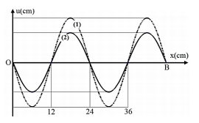

**A.** 20 cm/s. **B.** 60 cm/s. **C.** − 20 cm/s. **D.** − 60 cm/s.

**Câu 15: ( Thầy Ngô Thái Thọ- 2019 ) ( Thầy Ngô Thái Thọ- 2019 )** Tại hai điểm A, B trên mặt nước cách nhau 40 cm có hai nguồn sóng kết hợp dao động cùng pha theo phương vuông góc với mặt nước với bước sóng bằng 4 cm. Gọi M là điểm trên mặt nước cách đều hai điểm A, B và cách trung điểm O của AB 20 cm, N là vị trí cân bằng của phần tử mặt nước nằm trên đường thẳng AM mà phần tử nước ở N dao động với biên độ cực đại và gần O nhất. Bậc cực đại của N là

**A**. 5. **B**. 4. **C**. 3. **D**. 2.

**Câu 16: ( Thầy Ngô Thái Thọ- 2019 ) ( Thầy Ngô Thái Thọ- 2019 )** Một sóng hình sin đang truyền trên một sợi dây theo chiều dương của trục Ox. Hình vẽ mô tả hình dạng của sợi dây tại thời điểm t1 (đường nét đứt) và t2 = t1 + 0,3 (s) (đường liền nét) như hình bên. Tại thời điểm t2 , vận tốc của điểm N trên dây gần nhất với giá trị nào sau đây?

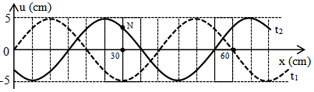

**A.** 34,00 cm/s. **B**. 19,63 cm/s. **C.** 27,77 cm/s. **D.** -27,77 cm/s.

**Câu17 : ( Thầy Ngô Thái Thọ- 2019 ) ( Thầy Ngô Thái Thọ- 2019 )** Tại hai điểm A và B ở mặt chất lỏng có 2 nguồn kết hợp dao động điều hòa theo phương thẳng đứng và cùng pha. Ax là nửa đường thẳng nằm ở mặt chất lỏng và vuông góc với AB. Trên Ax có những điểm mà các phần tử ở đó dao động với biên độ cực đại, trong đó M là điểm xa A nhất, N là điểm kế tiếp với M, P là điểm kế tiếp với N và Q là điểm gần A nhất. Biết MN = 22,25 cm và NP = 8,75 cm. Độ dài đoạn QA gần nhất với giá trị nào sau đây?

**A.** 1,2 cm. **B.** 3,1 cm. **C.** 4,2 cm. **D**. 2,1 cm.

**LỜI GIẢI:**

**Câu 1.** **Chọn đáp án C**

+ Từ hình vẽ ta thấy vị trí cân bằng của hai điểm M, N cách nhau một đoạn bằng 20 cm, chúng dao động

ngược pha nhau nên ta có 

Tại thời điểm  điểm N đang qua vị trí cân bằng theo chiều âm nên ta có vận tốc điểm N tại thời điểm là: 

**Câu 2.A**

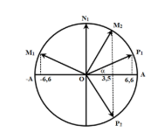

Ta có hình vẽ, do sóng truyền từ M đến P nên:

Tại thời điểm t1 thì:

+ Điểm M(M1) có li độ x = -6,6 mm và đang giảm.

**+** Điểm P(P1) có li độ x = -6,6 mm và đang giảm.

+ Điểm N (N1) ở vị trí cân bằng và đang giảm.

Tại thời điểm t2 = t1 + 0,5 thì:

+ Điểm M(M2) có li độ x = 3,5 mm và đang giảm.

**+** Điểm P(P2) có li độ x = 3,5 mm và đang tăng.

Từ hình vẽ ta có:

 suy ra 

Suy ra 

Hơn nữa ta có: 

Tại thời điểm  góc quay  (lùi lại ngược chiều vòng tròn LG) nên li độ của  là  vận tốc N là 

**Câu 3A**

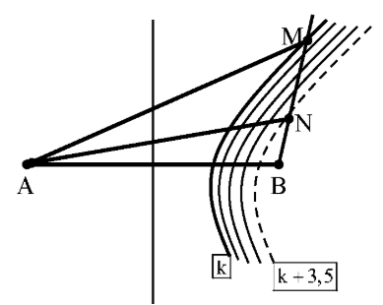





*Khi đặt hai nguồn tại hai điểm M và N thì số cực đường cực đại cắt đoạn AB được tính bởi (số điểm là giao bởi hai đường):



Vậy có 3 giá trị của k thỏa mãn.

**Câu 4 C**

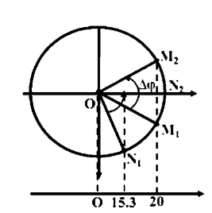

Dựa vào đồ thị ta xác định:

Tại thời điểm t1 điểm M1, uM(t1) = 20 mm và đi theo chiều dương. Điểm N1, uN(t1) = 15,3 mm và đi theo chiều dương.

Tại thời điểm t2 điểm M2, uM(t2) = 20 mm và điểm N2 lại ở biên dương. (Xem VTLG).





**Chú ý:** Ở trên đồ thị  . Các bước tính toán để tìm ra ω dựa vào chức năng SHIFT-SOLVE.

**Câu 5: Chọn A**



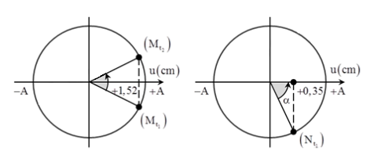

Từ hình vẽ, ta xác định được

**+) **

**+)** Ta có:



=> A = 2cm.

Từ đây ta tìm được T = 0,5 s.

**Câu 6: Chọn B**

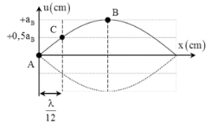

AB là khoảng cách giữa nút và gần bụng nhất 

Mặt khác   do đó C dao động với biên độ bằng một nửa biên độ của B.

Khi sợi dây biến dạng nhiều nhất, khoảng cách giữa A và C là



**Câu 7: Chọn B.**

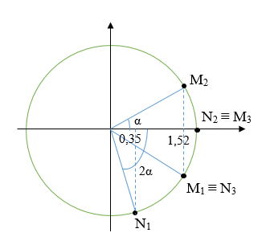

N1; M1; N2; M2 lần lượt là vị trí của các điểm N và M ở thời điểm t1 và t2.

Dựa vào hình vẽ ta có**:**









M3 là vị trí M đổi chiều lần thứ hai kể từ thời điểm t2 => M3≡ N2. Như vậy tính từ thời điểm t2 vật M đã quét một góc αM= 3600 – α.

Vậy tính từ thời điểm t1 thì N quét một góc là αN­ = 3600 – α + 2α = 3600 + α

=> N đến vị trí trùng với M1 (hình vẽ).

Vậy quãng đường N đi tính từ thời điểm t1 là**:** S = 4A + (1,52 – 0,35) = 9,09 cm.

**Câu 8: Chọn đáp án A.**

Bước sóng: λ = v/f = 3 cm.

Xét 

=> Các dãy cực đại có bậc cao nhất là 6.

Xét điểm M thuộc dãy cực đại, đặt OH = x (H là hình chiếu M lên AB).

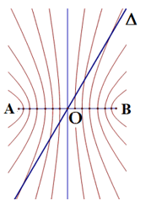  
Khi đó ta có:



Xét MA - MB = kλ = 3k, ứng với k = 1, 2, 3 ta đều giải ra được nghiệm x; còn với k = 4, 5, 6 thì không giải ra được nghiệm x.

=> Ngoài điểm O, mỗi bên có 3 điểm trên D dao động với biên độ cực đại.

Xem hình vẽ bên.

**Câu 9: Chọn đáp án C.**

Gọi khoảng cách từ điểm O tới nguồn là a (m) ta có:











**Câu 10: Chọn đáp án A.**

Gọi khoảng cách từ M tới S1 và S2 lần lượt là d1 và d2.

Để tại M dao động với biên độ cực đại và cùng pha với 2 nguồn thì:



Ta có: Để khoảng cách từ M đến S­1S2 ­min thì  mà 

Mà  mà k1 + k2= 6 và để khoảng cách từ M đến AB bé nhất thì k1 – k2= 4 => k1 = 5; k2 = 1.

Gọi khoảng cách từ M đến S1S2 là h. Ta có:





**Câu 11: Chọn đáp án A.**

Vì trong khoảng giữa M và A không có bụng hay nút nên 

Vì M, N, P, Q trên dây lần lượt cách đều nhau khi dây duỗi thẳng và dao động với biên độ bằng nhau và bằng 5 cm suy ra 4 điểm này ở những vị trí cách bụng và nút một khoảng λ/8 và 



Vì M và Q ngược pha nên gần nhất khi sợi dây duỗi thẳng:



Và xa nhất khi đang ở vị trí biên:





**Câu 12: Chọn đáp án A.**

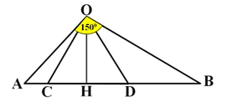

Từ công thức:

Invalid Equation (L tính theo Ben).

Gọi C và D là vị trí mà LC = LD = 66 dB = 6,6 B => Vận động viên nghe được âm khi di chuyển trong đoạn CD.

Áp dụng vào bài toán cho ta:









Suy ra thời gian đi trên CD là tCD = 0,25tAB = 1 phút.

**Câu 13: Chọn đáp án A.**

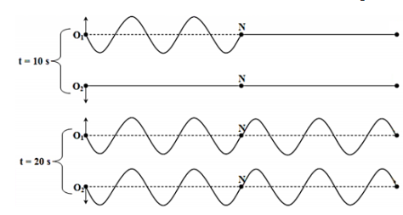

Chu kì sóng trên hai sợi dây: T1 = 1/f1 = 4 s; T2 = 1/f2 = 2 s.

Ta nhớ rằng, cứ sau 1 chu kỳ sóng truyền được là 60 cm.

Sau 10 s = 2,5T1, sóng truyền trên dây (1) được quãng đường bằng nửa chiều dài dây đến N (trung điểm dây).

Khi đó O2 bắt đầu dao động, sau 10 s nữa thì sóng truyền trên dây (1) đến đầu bên kia dây (2,5T1), còn sóng truyền trên dây (2) lúc này cũng đến được đầu bên kia dây (4T2).

Từ hình vẽ suy ra thời gian cần tìm là 10 s.

**Câu 14: Chọn đáp án C.**

Từ (1) và (2) suy ra a = 2 cm. Suy ra nếu tăng gấp đôi thời gian tác dụng lực thì khi ngừng tác dụng lực vật đang có: x = 2 cm suy ra vận tốc cực đại vẫn là 20√30 cm/s.



Tại thời điểm t­1, li độ của phần tử dây ở N bằng biên độ của phần tử dây ở M và tốc độ của phần tử dây ở M là 20 cm/s suy ra N đang ở vị trí có  mà M và N cùng pha nên tại t1 ta có:



Mặt khác tại t1 ta có:



Vì  nên dựa vào đồ thị ta nhận thấy tại t1thì li độ tại N, M và P đều đang giảm. Suy ra tại t2 thì  và đang giảm.



**Câu 15: Chọn đáp án B.**

Kẻ OH ^ AM => OH = OM = 10√2 cm (tam giác vuông cân).

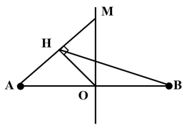

Vẽ được hình bên, tính được HA = OH = 10√2 cm.

Áp dụng định lý hàm số cos:



=> HB - HA = 4,37l => Bậc của N là bậc 4 (gần O nhất).

**Câu 16: Chọn đáp án C.**

+ Nhận thấy 4 ô trên trục x có chiều dài bằng nửa bước sóng

+ Mặt khác theo đồ thị ta có: 60 - 30 = 6 ô => 1 ô = 5 cm => λ/2 = 4.5 => λ = 40 cm

+ Trong thời gian ∆t = 0,3s sóng truyền được quãng đường s = 3 ô = 15 cm

+ Tốc độ truyền sóng là:



+ Từ hình ta thấy, điểm N cách VTCB liền kề đoạn λ/8

 nên có tốc độ dao động là:





+ Vì sóng truyền từ trái sang phải nên đỉnh sóng liền kề đang đi đến N => N đi lên.



**Câu 17: Chọn đáp án D.**

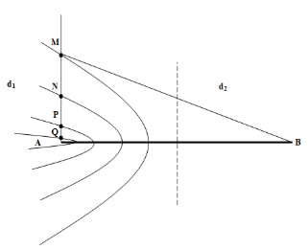

Quy luật về khoảng cách d1 của các điểm dao động cực đại trên Ax: d2 – d1 = kλ

=> d2 = d1 + kλ           (1)

Mặt khác  (2)

(1), (2) 



 Áp dụng theo đề:

 (kM = 1)

 (kN = 2)

 (kP = 3)

 (kQ = 4)

Từ đó ta có:





Gần giá trị 2,1 (cm).